Школьный этап
Всероссийской олимпиады школьников по географии
7 класс, 2025-2026 учебный год
КОД УЧАСТНИКА________________
Время выполнения работы – 45 минут.
Разрешается пользоваться атласами. Удачи!

АНАЛИТИЧЕСКИЙ РАУНД

Задание 1
(за каждый верный ответ– по 1 баллу, максимальное количество баллов– 10)

Внимательно рассмотрите рисунки (рисунок 1 и рисунок 2).
Что общего между изображениями на рисунках 1 и 2. _____________________________
__________________________________________________________________________
Что изображено (какой объект) на рисунке 1? ___________________________________
Что изображено (какой объект) на рисунке 2? ___________________________________
Где в России расположены геологические образования как на рис.2? _______________
______________________________________________________________________
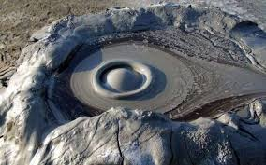Рис.1 | 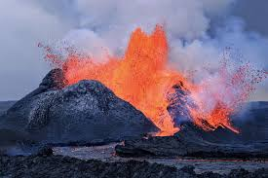 Рис.2
Внимательно рассмотрите рисунок 3. Впишите в таблицу элементы изображенной на рисунке формы рельефа в соответствии с номерами на изображении.
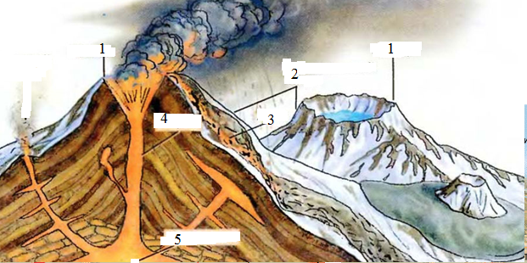
Рис.3

Номер на рисунке | Что обозначает соответствующий номер на рисунке
1
2
3
4
5
На какой планете находится самый высокий объект, изображенный на рисунке 3?
__________________________________________________________________________

Задание 2
(за верный ответ на каждый вопрос – по 4 балла, максимальное количество баллов– 12)

Установите соответствие. В свободные ячейки впишите верный ответ.
За каждое верное соответствие – 1 балл, максимум баллов – 4.
А) Найдите или дополните соответствие: река – устье
Река | Устье
1) Миссисипи | а) Гвинейский залив
2) Нигер | б)
3) Тигр | в) Бенгальский залив
4) Ганг | г) Мексиканский залив
Ответ:_____________________________________
Б) Найдите и дополните соответствие: материк – животное
Материк | Животное
1) Австралия | а) бизон
2) Южная Америка | б) бегемот
3) | в) муравьед
4) Северная Америка | г) утконос
Ответ __________________________________________
В) Найдите и дополните соответствие: материк – государство
Материк | Государство
1) Евразия | а) Мексика
2) Южная Америка | б) Эфиопия
3) | в) Бразилия
4) Северная Америка | г) Саудовская Аравия
Ответ ___________________________________

ТЕСТОВЫЙ РАУНД
(максимальное количество за задание – 18 баллов)
Выберите один верный ответ
- Какой масштаб карты будет самым мелким?
а) в 1 см 100 км, б) в 1 см 100 м, в) в 1 см 1000 м, г) в 1 см 1000 км.
- Назовите прибор, который не используется при наблюдении за погодой
а) барометр, б) термометр, в) термограф, г) сейсмограф.
- Какому азимуту соответствует северо-восточное направление?
а) 45°, б)135°, в) 225°, г) 180°.
- Какая горная порода не относится к осадочным?
а) песок, б) пемза, в) известняк, г) все породы осадочного происхождения.
- На какой широте полуденное Солнце находится в зените в день летнего солнцестояния?
а) 23,5° с.ш.; б) 23,5° ю.ш; в) 0°; г) 90° с.ш.
- Какую планету можно увидеть на небе сразу после захода или восхода Солнца?
а) Меркурий, б) Венера, в) обе планеты, г) ни одной из них.
- Какая из перечисленных планет не является газовым гигантом?
а) Сатурн, б) Юпитер, в) Марс, г) Уран.
- В каком государстве Новый год – летний праздник?
а) Китай, б) Австралия, в) Франция, г) Монголия.
- Какой океан омывает западное побережье материка Северная Америка?
а) Атлантический, б) Тихий, в) Индийский, г) Северный Ледовитый.
- Уберите неверное высказывание о градусной сетке
а) Длина меридиана равна 20 000 км. б) Длина экватора равна 40075 км.
в) Экватор находится на равном расстоянии от полюсов.
г) Из космоса четко видны на Земле параллели и меридианы.
- В районе акватории, каких островов не мог проплавать Васко да Гама во время открытия морского пути в Индию?
а) Азорские о-ва, б) Канарские о-ва, в) Галапагосские о-ва, г) о.Мадагаскар.
- Кто из путешественников, исследователей не имеет отношение Антарктиде?
а) Р. Амундсен, б) Ф. Беллинсгаузен, в) Ю. Лисянский, г) М. Лазарев.
- Чему равна суточная амплитуда колебания температуры, если днем ее максимальное значение было равно +13⁰С, а ночью -5⁰С?
а) 8 ⁰С, б) 13 ⁰С, в) 18 ⁰С, г) 5⁰С.
- Расположите объекты с запада на восток
а) море Лаптевых, б) Карское море, в) Баренцево море, г) Берингово море
- Укажите неверное утверждение
а) Кучевые облака не образуются в зимний период.
б) Если выпала роса – дождя не будет.
в) Потепление климата способствует увеличению уровня Мирового океана.
г) На материке Австралия нет областей внутреннего стока.
- К какой Части Света относится остров Калимантан?
а) Евразия, б) Австралия, в) Малайзия, г) Азия.
- Через какой пролив пролегает самый длинный в России мост, открытый в 2018 году?
а) Крымский, б) Керченский, в) Таганрогский, г) Азовский.
- Почему в зоне степей не произрастают леса?
а) деревьям не хватает влаги, б) происходят периодические засухи,
в) территория заболочена, г) деревья не могут прорасти.

